附件2

节假日离返校管理系统操作说明

进入填报首页
学生需先进入填报首页，然后进行填报。可通过如下三种方式进入填报首页。

方式一：扫码填报
扫描二维码（详情可见学校发布通知），进入填报首页

方式二：打开链接进入填报
链接可见学校发布通知

方式三：通过“郑州轻工业大学学生工作部”微信公众号进入移动学工系统
进入“郑州轻工业大学学生工作部微信”公众号，点击“i服务”菜单下“移动平台”菜单项，如下图所示:
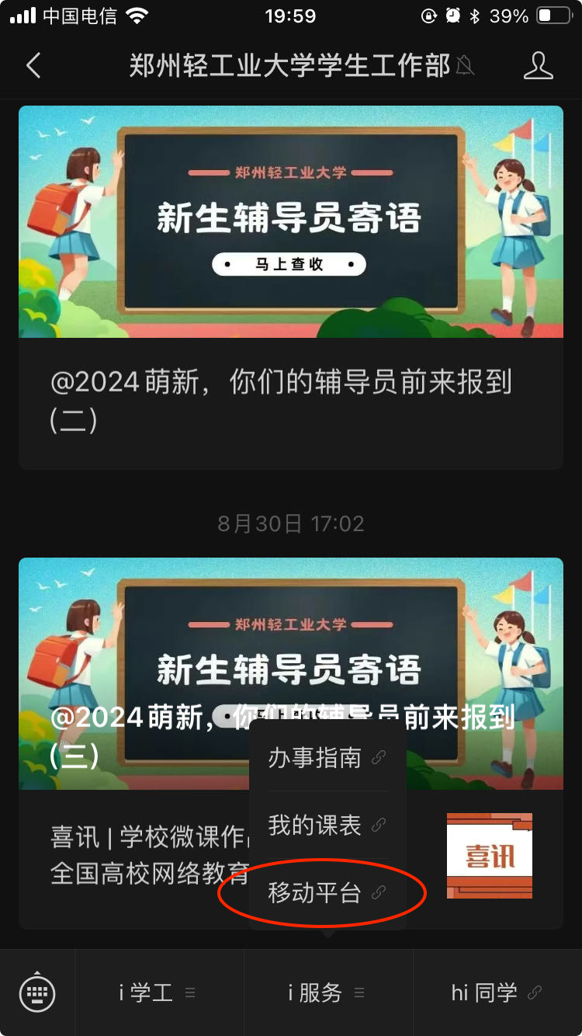
点击“节假日离返校管理”图标进入节假日离返校管理模块，如下图所示：
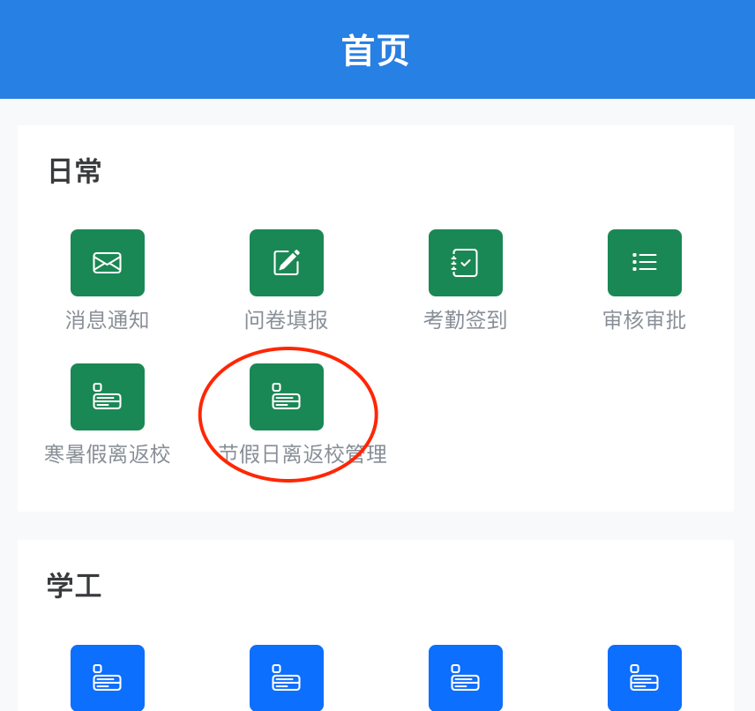
在节假日离返校管理模块点击“2024年中秋节假期本科学生去向登记表”批次，进入批次填报首页
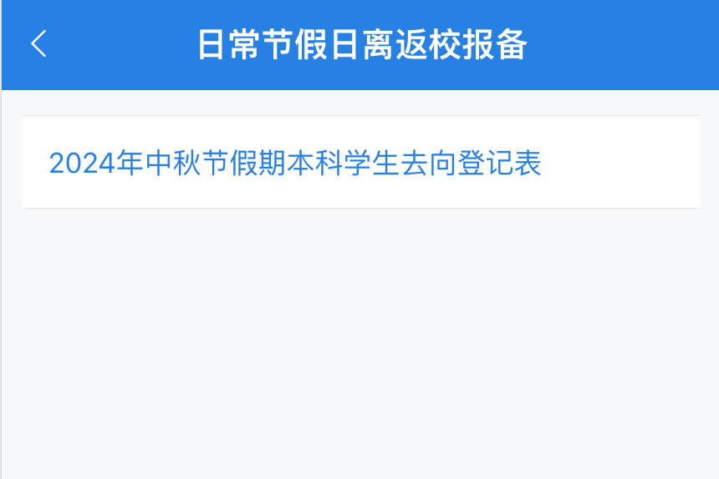

在批次填报首页进行填报
批次填报首页如下图所示：
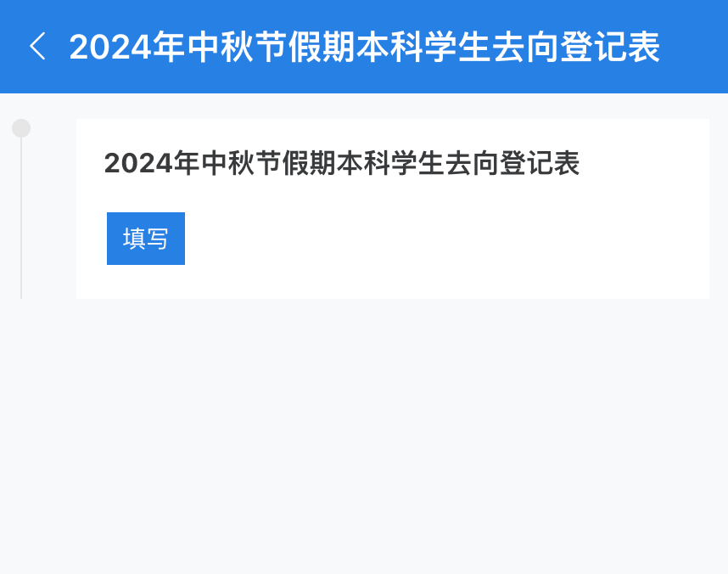

点击填写，打开填报页面，如下图所示：
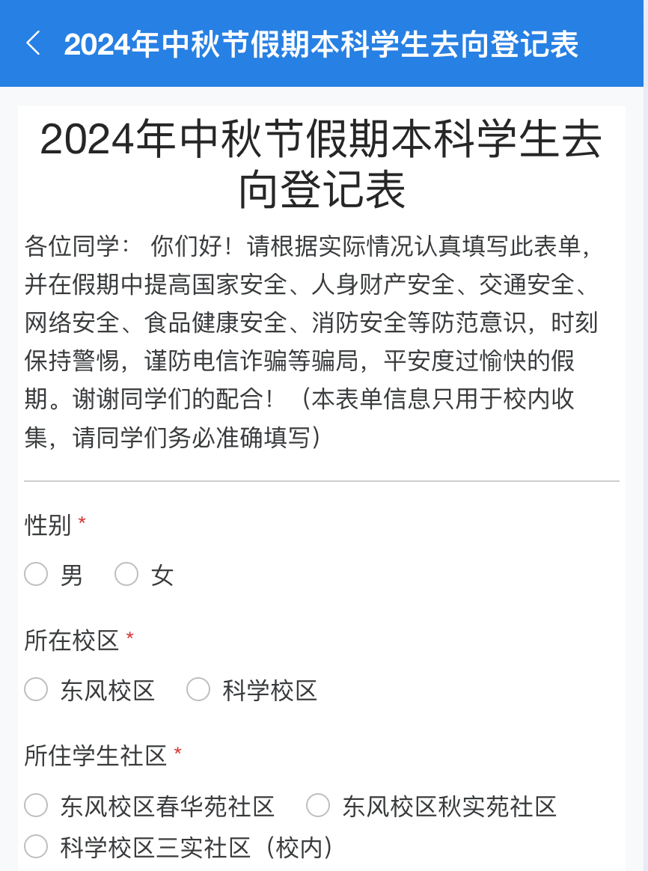
选择假期离校的学生，需在“选择审核人”中选择自己的辅导员进行报备，然后点击“确认提交”按钮进行提交即可完成填报。

